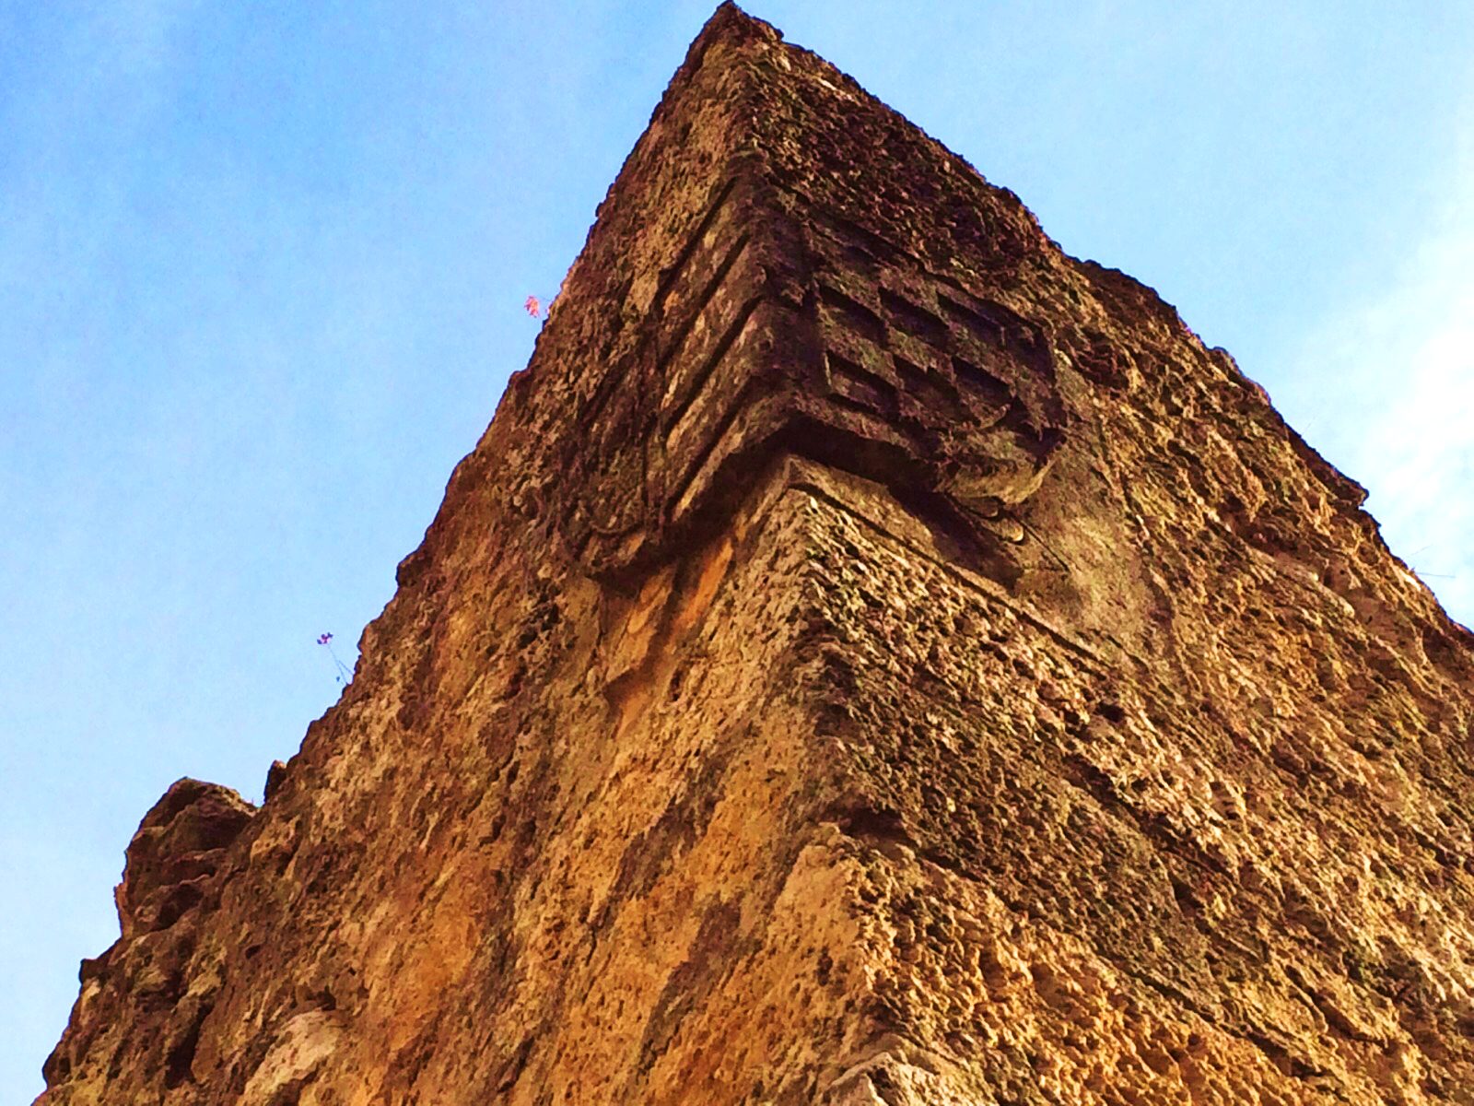LOS BACA y borja

ILUSTRES

DE ROA

**Exposición Temporal**

**Sala de exposiciones. Centro cívico**

**c/ el tinte s/n**

**10 de septiembre de 13:00 a 14:00h.**

**11 y 12 de septiembre,**

**19:00-20:00h**

**Organiza: Ayuntamiento de Roa** 

**Colabora: Diputación de Burgos** 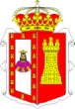

**Fotografía: Cortesía de Paul Dolan**